软件需求规格说明书

四人斗地主

团队：等到花都谢了

日期：2020-10-23

**目 录**

1.引言 3

1.1目的 3

1.2范围 3

1.3定义、简写和缩略语 3

1.4引用文件 3

1.5综述 3

2.总体描述 3

2.1产品描述 3

2.2产品功能 4

2.3用户特点 4

2.4约束 5

2.5假设和依赖关系 5

3.具体需求 5

**3.1外部接口需求** **5**

3.1.1用户界面 5

3.1.2硬件接口 5

3.1.3软件接口 5

3.1.4通信接口 5

**3.2功能需求** **6**

3.2.1类图 6

3.2.2功能描述（概要） 7

3.2.3功能描述（详细） 7

3.2.4用户场景 7

**3.3性能需求** **8**

3.3.1精度 8

3.3.2移植性 8

3.3.3稳定性 8

4.验收验证标准 9

5.其他需求 11

附录A:待定项 11

**1.引言**

**1.1目的**

本文档的目的是详细地介绍四人斗地主所包含的需求，以便客户能够确认产品的确切需求以及开发人员能够根据需求设计，以下叙述将结合文字描述，流程图，界面原型以及类图等来描述四人斗地主的功能，性能，用户界面，运行环境，外部接口以及针对用户操作给出的各种响应。

本文档的预期读者有客户，项目经理，开发人员以及跟该项目相关的其他竞争人员和无关人员。

**1.2范围**

本文档介绍的产品为四人斗地主，该游戏面向网上所有用户。该游戏在传统三人斗地主的基础上进行扩展，变成四人斗地主，其主要目的是增加游戏人数，使同一局斗地主能有更多的人参加进来。

**1.3定义、简写和缩略语**

（1）PM:项目经理。

（2）用户访谈:事先与客户沟通，见面分析产品需求的过程称用户访谈。

（3）开发人员:开发本文档所介绍的产品的程序员。

**1.4引用文件**

待定项I

**1.5综述**

本文档第2章将描述影响产品及其需求的一般因素，并提供需求的背景让读者方便理解，在第3章中将会详细的定义需求，在第4章中将给出验收验证标准，第5章预留后期需要补充的需求。

本文档是经过用户访谈，PM结合开发人员共同编写完成的。

**2.总体描述**

**2.1产品描述**

四人斗地主是一款全新的产品，它有别于传统的三人斗地主，单局参与游戏的人数多了一个，牌数也由一副牌变为两副牌，牌型在三人斗地主上只是增加了一些特殊的炸弹，规则与三人斗地主基本无异，只是略作变动，因此四人斗地主容易上手。除此之外，金币作为游戏的结算方式，使得游戏本身具有一定的竞技性，更容易吸引玩家。

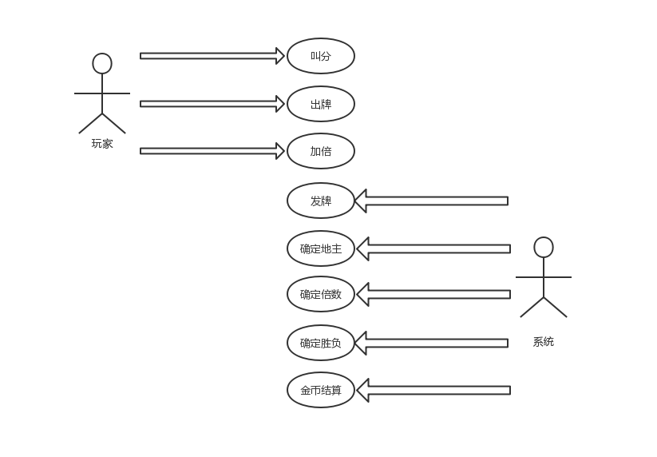

主要功能用例

**2.2产品功能**

四人斗地主的主要功能有：

注：操作者指该功能的执行者。

|  |  |  |
| --- | --- | --- |
| 功能 | 概述 | 操作者 |
| 叫分 | 玩家通过叫分方式确定地主，分大的作为地主，如果没人叫分则重开。 | 玩家 |
| 出牌 | 玩家的出牌方式必须根据规则进行，如果相出的牌不符合规则则无法出牌。 | 玩家 |
| 加倍 | 玩家可以通过加倍功能使单局的倍数增加以获取更多金币，加倍功能包括普通加倍和超级加倍。 | 玩家 |
| 发牌 | 系统将牌打乱，并按规定的牌数发到玩家手中。 | 系统 |
| 确定地主 | 系统根据叫分规则按玩家叫的分确定本局游戏的地主。 | 系统 |
| 确定倍数 | 根据游戏的规则确定本局游戏相应的倍数，以计算游戏结束后玩家应获得和失去的金币。 | 系统 |
| 确定胜负 | 当某个玩家打完手上全部的牌时，确定本局游戏的胜利者为地主或者农民，以进行结算。 | 系统 |
| 金币结算 | 单局游戏结束后，根据倍数结算每个玩家应获得或者失去的金币。 | 系统 |

**2.3用户特点**

将该产品的重要用户类与那些不太重要的用户类区分开。

|  |  |
| --- | --- |
| 用户 | 描述 |
| 玩家 | 玩家是游戏的进行者，游戏的主要过程（叫分，出牌等）由玩家执行。 |
| 系统 | 系统是游戏的监督者，主要负责游戏的准备（发牌，确定地主）、记录（确定倍数，确定胜负，用户信息）和结算（结算金币）。 |

**2.4约束**

|  |  |
| --- | --- |
| 约束 | 描述 |
| 高级语言需求 | 该系统将采用Android语言编写，这种高级语言对于团队开发人员来说并不很陌生，但有一定的难度。 |
| 可靠性需求 | 该系统引入金币奖励这项功能，如果出错对用户影响巨大，因此服务器的质量和维护都需要有保障。 |

**3.具体需求**

## 3.1 外部接口需求

###### 3.1.1 用户界面



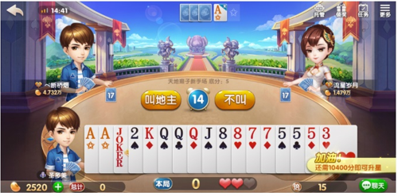

###### 3.1.2 硬件接口

待定项I

###### 3.1.3 软件接口

待定项II

###### 3.1.4 通信接口

待定项III

## 3.2 功能需求

**3.2.1类图**

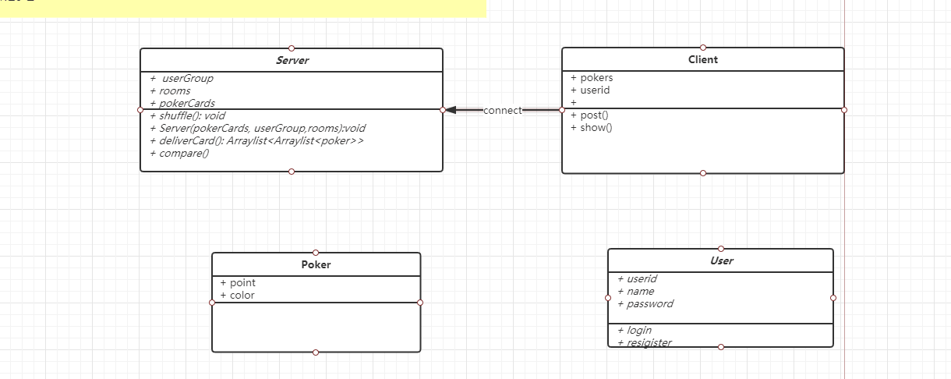

**3.2.2功能描述**

首先由服务器端进行洗牌，并留下8张底牌，将剩下的牌分至四个客户端，四个客户收到之后，自动排牌，轮流叫分，叫到3分者或最高分者为地主，地主获得8张底牌，地主先出牌，剩下的农民顺时针出牌，地主出完则地主获胜，任意一个农民出完则农民获胜。

**3.2.1概述**

用户：

注册用户

登录用户

修改昵称

叫分

加倍

出牌

系统：

发牌

确定地主

确定倍数

确定胜负

结算金币

记录用户信息

**3.2.2详述**

用户：

用户注册账号，注册成功后可以使用该账号登录游戏，进入游戏后可以更改自己的昵称。用户进入游戏，发完牌后进行叫分，系统根据叫分情况确定地主，然后进入加倍环节，之后地主优先出牌，游戏正式开始。

系统：用户注册账号后，系统记录下该账号的所有信息并根据用户的游戏情况进行变动。游戏开始时，系统发牌，需保留8张底牌。之后根据用户叫分情况确定地主，将底牌发给地主。然后根据用户加倍情况变化当局游戏倍数。游戏进行时，系统要判断用户要出的牌是否符合规则，符合才能出牌。游戏中某个用户牌打尽，根据他的身份判断地主还是农民胜利，根据胜负和倍数结算金币，胜者获得金币，败者扣除金币，同时更新用户相应的信息。

**3.3用户场景**

3.2.3.1典型用户

·小王

|  |  |
| --- | --- |
| 姓名 | 小王 |
| 性别、年龄 | 男，18 |
| 职业 | 学生 |
| 知识层次和能力 | 本科在读，对手机有一定了解 |
| 动机，目的，困难 | 不想学习，喜欢休闲娱乐 |
| 用户偏好 | 打牌，氪金 |
| 典型场景 | 一个人在宿舍太无聊 |
| 典型描述 | 凑不够四个人一起打牌于是使用手机玩 |

3.2.3.2背景

1）典型用户：学生

1. 用户的需要/迫切需要解决的问题
2. 在现实中要找齐4个人一起玩斗地主很难。
3. 现实的斗地主不太方便，而自己想玩的时候很多都是碎片化的时间。

3.2.4.3场景

关于这个场景的文字描述。

Part one

在一天的课程之后，小王刚下完课回到宿舍，他感觉到非常的无聊也分长的空虚，于是他想玩斗地主，但是他找了许多的朋友与同学，也凑不够四个人，于是只能拿起手机玩起了斗地主。

**3.3性能需求**

**3.3.1精度**

根据本系统的功能特性，数据的输入、处理、输出，文件的导入，导出所要达到的精度做了如下说明

本系统涉及到需要手工输入数据的字段及说明如下：

|  |  |  |
| --- | --- | --- |
| 字段 | 精度 | 备注 |
| 账号 | 10个字符，只包括数字 |  |
| 密码 | 5-20个字符，包括大小写字母，数字，下划线 |  |
| 姓名 | 2-20个字符，包括中文及英文 |  |
| 年龄 | 数字 |  |
| 性别 | 男或女二者选一 |  |
| 地址 | 2-50个字符，包括中文以及“·” |  |

本系统涉及到需要导入、导出文件的格式说明如下：

注：本系统只支持导入Excel表格和导出Excel表格，其他类型的文件不支持。

|  |  |  |  |
| --- | --- | --- | --- |
| 表格 | 导入/导出 | 格式 | 备注 |
| 牌组 | 导出 | 表格字段包括类型、数字 | 四种花色，13种数字，2个小王，2个大王 |
| 用户 | 导入、导出 | 表格字段包括账号、姓名、性别、年龄、地址 | 用户信息的导入，修改，查看 |

本系统涉及数据库存储的字段包括但不仅限于以上两者，并且包括导入和导出的表格内容字段，具体各字段类型，范围如何设置，请查看后期的《数据要求说明书》或者《数据库设计说明书》

**3.3.2移植性**

本系统客户端目前针对安卓进行开发，最终如若投入运营，考虑到手机版本符合、以及兼容性问题，所以要考虑到windows开发移植，使得本系统也支持对windows端开放接口。

**3.3.3稳定性**

本系统针对的是工薪阶级以及学生阶级休息消遣需求而进行开发的产品，因此使用频率为每周3次，每次大概30多人使用，因此考虑到多人同时访问服务器，服务器是否能正常运行，是否会发生崩溃？而且，多人同时操控数据库是否会产生冲突等都需要在后面的设计文档中详细分析。

**4.验收验证标准**

注：

·以下的验收验证标准将结合界面原型描述，阅读时建议参照3.1.1的界面原型描述。

·以下描述中的界面名称，按钮名称，图标形状均有可能会在具体开发过程中做出适当修改，但功能不变。

·3.1.1的界面原型提供有限，并没有展示产品的所有功能。

·预期结果那列中如有括号，括号里的内容表示对紧接着括号前面的名词的举例。

·如无特殊说明，相同图标功能相同，如图标按钮（返回）功能均为返回上一级页面。若有相同图标功能不同，会分别指出，如预览报课的弹窗和提交报课的弹窗。

·所有控件名称，或是界面标题均有可能根据情况作出相应变化。

|  |  |  |  |  |  |
| --- | --- | --- | --- | --- | --- |
| 测试功能 | 测试项 | 输入/操作 | 检验点 | 预期结果 | 验收 |
| 登陆功能 | 输入框 | 单击用户名输入框，输入用户名 | 用户名输入框允许的数据限制为10位数字 | 无法输入数字以外的任何字符。若输入框的数字已经10位，则无法再输入 |  |
| 单击密码框，输入大小写字母、数字、下划线以外的字符 | 密码输入框只允许输入的数据为大小写字母、数字、下划线 | 密码框下面出现一行红色字的提示“密码只能含字母、数字、下划线”；若删除非法字符，则该提示消失 |  |
| 输入正确的用户名和密码，点击登陆 | 登陆检查 | 若当前网络畅通，则弹出进度框，提示“正在登陆中”，一段时间后提示消失，并跳转到下一个界面 |  |
| 若登陆时网络断开或一分钟后没有登陆成功，则停止登陆，并提示“网络出错，请检查网络设置”，一段时候后消失 |
| 输入错误的用户名或密码，点击登陆 | 登陆检查 | 若当前网络畅通，则弹出进度框，提示“正在登陆中”，一段时间后提示消失，并提示“用户名或密码错误” |  |
| 若登陆时网络断开或一分钟后没有登陆成功，则停止登陆，并提示“网络出错，请检查网络设置”，一段时候后消失 |
| 发牌、洗牌功能 | 牌桌界面操作 |  | 界面响应 | 洗牌阶段所有牌放在界面中间。 |  |
|  | 界面响应 | 发牌阶段，牌按随机顺序发给各个玩家 |  |
| 抢地主功能 | 牌桌界面 | 点击“3分”按钮 |  | 转换头像，直接变为地主 |  |
| 点击“2分或一分或0分或不叫”选项 | 如果需要叫分，则需要比上一个人叫分高 | 下一位操作 |  |
| 查看排行榜界面 | 点击查看排行榜 | 用户名、分数以及排行是否正确 | 能够显示用户名、分数以及排行 |  |
| 计时功能 | 牌桌界面 | 指定时间 | 界面响应 | 随机出一张牌，跳转到下一个玩家进行出牌操作 |  |

**5.其他需求**

**附录A:待定项**

|  |  |  |
| --- | --- | --- |
| 待定项编号 | 描述 | 跟踪 |
| I | 硬件接口 |  |
| II | 软件接口 |  |
| III | 通信接口 |  |